OKULUN TARİHÇESİ

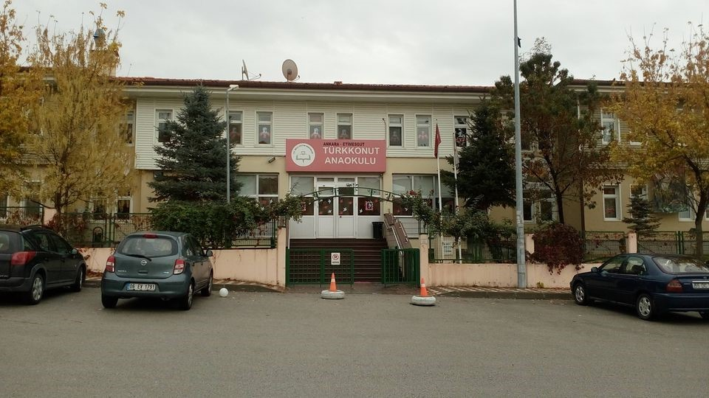

Türkkonut yapı kooparatifi tarafından yaptırılarak Milli Eğitim Bakanlığı’na devredilmiştir. 06/10/2008 tarihinde eğitim-öğretime başlamıştır.
Okulumuz üç katlı ve betonarmedir. 600 m2 kullanım alanı vardır. 2600 m2 de bahçesi bulunmaktadır. Okulumuzda 8 derslik 15 şubemiz mevcuttur. Öğrencilerimize, kendi yemekhanemizde hazırlanmak üzere günde 3 öğün yemek hizmeti verilmektedir 2008- 2009 Eğitim Öğretim Yılında 45 öğrenci, 2 idareci, 5 öğretmen ve 5 yardımcı personel ile başlayan faaliyetlerimiz
2017-2018 Eğitim Öğretim Yılında 354 öğrenci, 2 idareci, 15 okulöncesi öğretmeni, 1 rehber öğretmen; 1 halkla ilişkiler görevlisi, 1 danışma görevlisi, 1 aşçı, 1 servis elemanı, 5 kat görevlisi olmak üzere toplam 9 yardımcı personel ile ikili öğretime devam etmektedir. Ayrıca okulda tüm gün kalması talep edilen 45 sabahçı öğrencimiz için Çocuk Kulübü çatısı altında İngilizce, Akıl ve Zeka Oyunları, Geleneksel Çocuk Oyunları dersleri devam etmektedir.
2018-2019 Eğitim Öğretim Yılında 350 öğrenci, 2 idareci, 15 okul öncesi öğretmeni, 1 rehber öğretmen; 1 halkla ilişkiler görevlisi, 1 danışma görevlisi, 1 aşçı, 1 servis elemanı, 5 kat görevlisi olmak üzere toplam 9 yardımcı personel ile ikili öğretime devam etmektedir. Ayrıca okulda tüm gün kalması talep edilen 50 45 sabahçı öğrencimiz için Çocuk Kulübü çatısı altında İngilizce, Akıl ve Zeka Oyunları
2019-2020 Eğitim Öğretim Yılında 340 öğrenci, 2 idareci, 15 okul öncesi öğretmeni, 1 rehber öğretmen; 1 halkla ilişkiler görevlisi, 1 danışma görevlisi, 1 aşçı, 1 servis elemanı, 5 kat görevlisi olmak üzere toplam 9 yardımcı personel ile ikili öğretime devam etmektedir. Ayrıca okulda tüm gün kalması talep edilen 60 sabahçı öğrencimiz için Çocuk Kulübü çatısı altında İngilizce, Akıl ve Zeka Oyunları Jimnastik Başladık Fakat Covid-19 virüs nedeniyle okullar tatil edeildi.

2020-2021 Eğitim Öğretim Yılında 250 öğrenci, 2 idareci, 15 okul öncesi öğretmeni, 1 rehber öğretmen; 1 halkla ilişkiler görevlisi, 1 güvenlik görevlisi, 1 aşcı servis elemanı, 3 kat görevlisi olmak üzere toplam 6 yardımcı personel ile ikili öğretime devam etmektedir. Ayrıca okulda tüm gün kalması talep edilen 30 sabahçı öğrencimiz için Çocuk Kulübü çatısı altında İngilizce, Akıl Drama dersleri
veridi.

2021-2022 Eğitim Öğretim Yılında 316 öğrenci, 2 idareci, 15 okul öncesi öğretmeni, 1 rehber öğretmen; 1 halkla ilişkiler görevlisi, 1 aşçı 1 servis elemanı, 4 kat görevlisi olmak üzere toplam 7 yardımcı personel ile ikili öğretime devam etmektedir. Ayrıca okulda tüm gün kalması talep edilen 70 sabahçı öğrencimiz için Çocuk Kulübü çatısı altında İngilizce, Akıl Zeka Oyunları, El sanatları ve Jimnastik dersleri verilmektedir. Çocuk Kulübünde 4 öğretmen çalışmaktadır.

2022-2023 Eğitim Öğretim Yılında 302 öğrenci, 2 idareci, 16 okul öncesi öğretmeni, 1 rehber öğretmen; 1 halkla ilişkiler görevlisi, 1 aşçı 1 servis elemanı, 4 kat görevlisi olmak üzere toplam 7 yardımcı personel ile ikili öğretime devam etmektedir. Ayrıca okulda tüm gün kalması talep edilen 70 sabahçı öğrencimiz için Çocuk Kulübü çatısı altında İngilizce, Akıl Zeka Oyunları-Orff, Jimnastik ve Geleneksel Çocuk Oyunları dersleri verilmektedir. Çocuk Kulübünde 4 öğretmen çalışmaktadır.

Okulumuz “Beyaz Bayrak” ve “Beslenme Dostu Okul” sertifikalarına sahiptir.
2015/2016 eğitim öğretim yılında düzenlenen eğitim öğretimde “Eğitim Öğretimde Yenilikçilik Ödülü” 2 kategori kapsamında yaptığımız çalışma ile Batı Anadolu Bölgesi “Bölgesel Yenilikçilik Beratı” alınmıştır.
2017-2018 ile 2018-2019 yıllarında yaptığımız e-twinnig projelerimiz ile okulumuz personeli, toplamda 7 adet “Kalite Etiketi” belgesi almıştır.
2019-2020 yıllarında yaptığımız e-twinnig projelerimiz ile okulumuz personeli, toplamda 7 adet “Kalite Etiketi” belgesi almış ve e-Twinnig okulu olduk.
2020-2021 yıllarında yaptığımız e-twinnig projelerimiz ile okulumuz personeli, toplamda 8 adet “Kalite Etiketi” belgesi almıştır.
2020-2021 yıllarında yaptığımız e-twinnig projelerimiz ile okulumuz personeli, toplamda 8 adet “Kalite Etiketi” belgesi almıştır.
2021-2022 yıllarında yaptığımız e-twinnig projelerimiz ile okulumuz personeli, toplamda 9 adet “Kalite Etiketi” belgesi almıştır
2021-2022 yıllarında yaptığımız e-twinnig projelerimiz ile okulumuz personeli, toplamda 12 adet “Kalite Etiketi” belgesi almıştır

